Le Château de Hunianzi

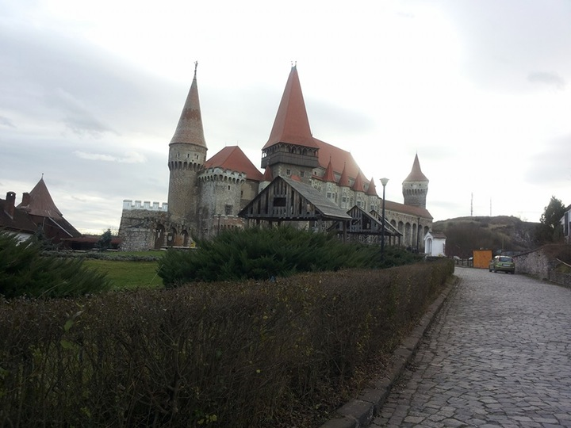

Ça c’est l’histoire du château de Hunianzi .
En 1754 la famille des contes Albarèe y a vécu .
Moi, je suis la fille du Conte Martin, je m’appelle Monique et j’ai 16 ans ; ma famille est composée par ma mère Eloise ( la Contesse), mon père Martin( le Conte), mon frère Robert, mes grands-parents Monique et Leonard ,ma tante, mon oncle et mes cinq cousins : Emma, Victoire, Maxime, Theo et Xavier.
Je fais mes études à la maison avec ma tante et j’ étudie le grec et le latin.
La légende raconte qu’ en 1500 mon arrière grand-père le Conte Nicolas a trouvé un papier avec un plan d’un trésor .
Il commence à le rechercher pour tout le château et après deux années il l’ a trouvé dans un passage secret mais quand il l’a touché il est devenu dur comme du marbre .
Depuis ce jour son fantôme se promène pour le château et tout le monde a peur .
Un jour, je suis allèe dans la vieille chambre de mon arrière grand-père et j’ai trouvè un copie du plan.
J’ai commencèe a chercher le trésor mais le fantôme est apparu et il m’a dit de ne pas toucher le trésor et de le détruire avec une potion magique.
Quand je l’ai détruit mon arrière grand-père est devenu de nouveau un être humain.

â

